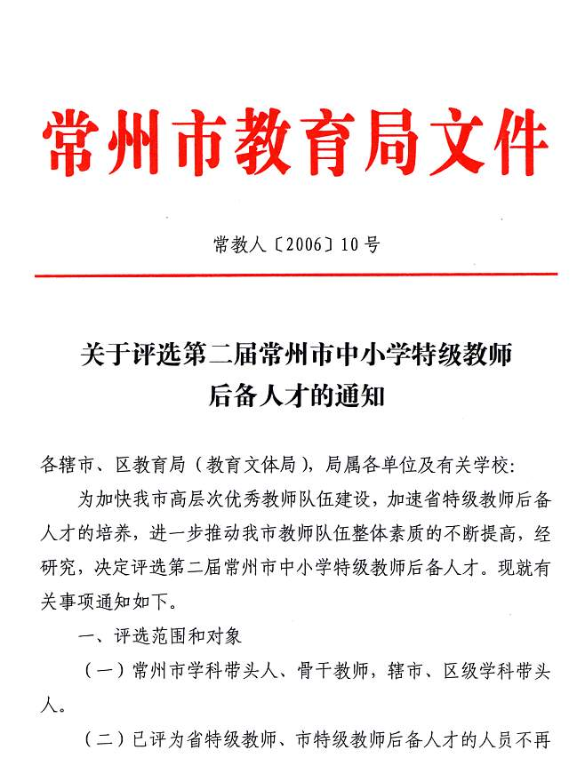
参加评选。
二、评选条件
（一）坚持党的基本路线，热爱社会主义祖国，忠诚于人民的教育事业，认真贯彻执行党的教育方针，遵守国家法律法规；热爱教师职业，一贯模范履行教师职责，工作认真负责，勤恳踏实；具有崇高的职业道德和奉献精神，教书育人，为人师表；具有良好的身体素质和心理素质，思想作风好，能与同志团结协作。曾获得过辖市、区级以上优秀教师、优秀班主任、德育先进工作者称号，近三年年度考核至少有一次被评为优秀，在当地教育界有较高的声望。
（二）具有所教学科系统、坚实的基础理论知识和丰富的教学经验；能主动学习，自觉更新教育教学观念，及时把握现代知识更新趋势和学科发展前沿动态，并运用于教育教学实践，积极探索素质教育规律，精通业务，严谨治学，求实创新，在本学科教学领域里形成教学特色，并起到引领作用。
（三）教育教学成绩特别显著。教学水平和教学质量高，所教学生普遍具有较高的学习情趣，善于学习。平时不加重学生的学业负担，注重学生素质的全面提升，教学深受学生及家长的好评。被评为辖市、区级以上学科带头人，在辖市、区以上多次开设过较高水平的公开课、示范课，教学效果好。在学生思想政治教育和班主任、辅导员工作方面有突出的专长和丰富的经验。
（四）在教育教学改革中勇于创新，积极开展教育教学研究和科学研究工作，尤其在教育思想和教材教法方面有深入研究和独到见解，近五年来正式出版过有一定学术价值的专著、教材或作为第一作者在省级及以上学术刊物上公开发表过2篇以上有较高学术水平的研究论文。
（五）在实施素质教育方面起示范作用；具有指导中小学高级教师进行教育教学和教育研究工作的能力，积极承担指导青年教师任务，在学校或地区的教学研究活动中发挥积极作用，在培养提高青年教师思想政治素质、业务水平和教育教学能力方面作出突出贡献。
（六）具备《教师法》规定的合格及其以上学历，从事教育教学工作满13年并具有中小学高级教师职务任职资格且聘任满2年以上。1963年1月1日以后出生的小学教师申报特级教师后备人才应具备大学专科毕业及以上学历，1963年1月1日以后出生的初中教师申报特级教师后备人才应具备大学本科及以上学历。原则上年龄在45周岁以下。
（七）中小学教学研究机构中教研员申报特级教师除具备上述条件外，还必须具备下列条件：①担任教研员前，是所教学科的优秀教师，任教研员后，仍坚持参加中小学教学、上示范课和公开课等教学活动；②具有先进的教育教学理念，教育教学改革思路清晰，教育教学成果丰硕；③教育教学研究成果有新意，近五年来作为第一作者在省级及以上学术刊物上公开发表有较高水平的学术论文4篇以上，或出版教材、专著3部以上，对实际工作有较高的指导作用和应用价值。
（八）中小学校级领导申报特级教师后备人才除具备上述1至6项要求外，还必须具备下列条件：①担任领导职务以前，是所教学科的优秀教师，并为所在地区同行公认；②担任领导职务后，仍然从事本学科教学工作，每周任课时数不少于专任教师周课时数的1/3，在所教学科仍保持较高水平；③在学校办学、行政管理等方面经验丰富，业绩突出。
三、评选方法
（一）个人向任职学校提出申请。
（二）学校根据后备人才的条件和培养目标，经校内评议、公示后，向上级教育行政部门报送。
（三）辖市、区教育行政部门根据后备人才的条件、培养目标，结合本地区实际情况，经评议、公示后确定推荐名单。评议过程中要兼顾学科的均衡性，兼顾普通中学和职业中学教师的比例，注意推荐在德育工作方面有丰富的实践经验并取得显著成绩的教师（可作为德育特级教师后备人才培养）；要适当控制校级行政领导、教学研究机构和校外教育机构的推荐比例（原则上不超过本地区推荐总人数的15%）；要在本地区广泛征求意见，注重听取被提名者所在单位和本地区同学科教师的意见。
（四）市教育局特级教师后备人才审核考察工作小组，根据后备人才条件和培养目标，通过座谈会、听课、查看备课笔记、个别谈话、调查访问等形式进行全面考核。在严格审核、考察的基础上，组织专家进行评议，确定第二届常州市特级教师后备人才名单，并予以公布。
四、评选名额及推荐候选人名额分配
（一）名额分配
本次评选特级教师后备人才约40名。候选人名额适度放宽至80名，分配给各辖市、区推荐候选人名额详见附件一。
（二）有关要求
1.特级教师后备人才候选人推荐必须向长期在中小学第一线承担教育教学任务，在教书育人方面作出突出贡献的特别优秀的教师倾斜，必须向长期从事初中教学的教师倾斜。在推荐过程中要破除论资排辈思想，积极选拔优秀中青年教育教学骨干。
2.校级领导和校外教育机构人员的推荐总人数不得超过推荐名额的15%。
3.中小学分管教学工作的副校长如任本学科教学且任副校长以来平均周课时数不少于专任教师周课时数1/2的，可作为教师推荐。
4.要特别重视推荐人选的师德表现，对师德不符合条件的实行“一票否决”。
五、报送材料
（一）推荐人选的工作总结及需说明的有关问题的书面材料（打印稿一份）；
（二）《常州市第二届中小学特级教师后备人才推荐人选名册》（见附件二，一份）；并以辖市区、局属单位和有关学校为单位，进行网上填报（网上填报地址为：http://jyj.czedu.gov.cn/teacher/tj2/login.asp ）。
（三）每位推荐人选的材料：
1.《常州市第二届中小学特级教师后备人才呈报表》（见附件三，一式三份）；
2.学校等基层单位推荐意见；
3.辖市区教育部门征求意见、座谈记录、听课意见等原始记录；
4.学历证书、获奖证书、任职资格证书及职务聘书复印件；
5.近5年来，在省级及以上刊物正式发表的论文或出版的论著。如著述较多，请编印目录并附刊物、著作的封面、标题、姓名等复印件。
上报材料中，凡复印件、原始记录等均需各辖市区教育人事部门确认属实并加盖公章。每位推荐人选材料中的第2、第3、第4项材料装订成一册，第5项材料单独装订成一册。
六、具体要求
（一）各地教育行政部门和有关单位要切实加强领导，严格坚持标准，规范评选程序，自下而上，逐级推荐产生候选人。
各辖市区推荐的候选人数不能突破分配名额，局属单位完全符合条件的按每校1—2名（个别单位的余额由市教育局酌情调剂）的人数上报市教育局参加初选，市教育局根据初选情况及分
